INFORME RESPUESTA A SOLICITUD MODIFICACION DE ESTRUCTURA

Durante el año 2016 se define, mediante Decreto de Rectoría No 68/2016, que la Dirección de Gestión Estratégica (DGE) es la instancia formal que revisa y evalúa las solicitudes de cambios de estructura. Al mismo tiempo se diseña el procedimiento que orienta a las unidades para ajustes en las estructuras y se definen los criterios para evaluar dichas solicitudes. La presente solicitud cumple con el procedimiento señalado. La solicitud nace de la Rectoría en junio del 2023.

La propuesta de modificación ajusta direcciones y unidades dependientes de la vicerrectoría, a saber: Dirección de Docencia, cuya última modificación de estructura fue aprobada mediante Decreto de Rectoría Nº61/2022 y que entre otros define la Unidad de Centro de Acompañamiento al Estudiante; Dirección de Acompañamiento al Estudiante, cuya última modificación de estructura fue aprobada mediante Decreto de Rectoría Nº46/2018 y que crea la Unidad de Inclusión; y Unidad de Acompañamiento y Acceso, cuya última modificación fue aprobada mediante Decreto de Rectoría Nº19/2020 donde incorpora la gestión del Programa de Acceso a la Educación Superior PACE y la Escuela de Talentos Pedagógicos de la Facultad de Educación.

La solicitud de ajuste presentada busca la actualización de estructura de la Vicerrectoría Académica, que pretende concentrar todos estos servicios de acompañamiento estudiantil en una sola dirección denominada Dirección de Acompañamiento Académico al Estudiante, cuyo propósito declarado es “brindar acompañamiento integral a los estudiantes de pregrado a lo largo de su trayectoria educativa, favoreciendo condiciones equitativas para su ingreso y permanencia”. En la actualidad el acompañamiento de estudiantes es realizado principalmente por las siguientes unidades:
- Centro de Acompañamiento del Estudiante (CEADE), dependiente de la Dirección de Docencia, realiza acompañamiento a estudiantes de pregrado de la Institución, con énfasis en primer año, en temáticas asociadas a la nivelación y fortalecimiento de competencias básicas.
- Programa de Acceso a la Educación Superior (PACE), que estructuralmente se encuentra alojado en la Vicerrectoría Académica, bajo la Unidad de Acompañamiento y Acceso, y que atiende a estudiantes que ingresan a la Universidad vía PACE o que se encuentran habilitados por haber participado del programa en la educación media.
- Unidad de Inclusión, dependiente de la Dirección de Apoyo a los Estudiantes, que acompaña a estudiantes con discapacidad física/motora/visceral, sensorial visual y/o auditiva, psíquica o intelectual.
- Escuela de Talentos Pedagógicos, dependiente de la Facultad de Educación, pero que se encuentra alojado también en la Vicerrectoría Académica, bajo la Unidad de Acompañamiento y Acceso, y que se encarga del acompañamiento de estudiantes que participan del Programa de Atracción de Talento Pedagógico y que ingresaron bajo esa vía.

La propuesta, considera concentrar todos estos servicios bajo una sola dirección, dependiente de Vicerrectoría Académica, ofreciendo servicios a los estudiantes en lo referente a acompañamiento académico, psicoeducativo, inclusión y preparación para la vida Universitaria. Para ello, se considera la fusión de las unidades antes mencionadas, generando una estructura definida de la siguiente manera:
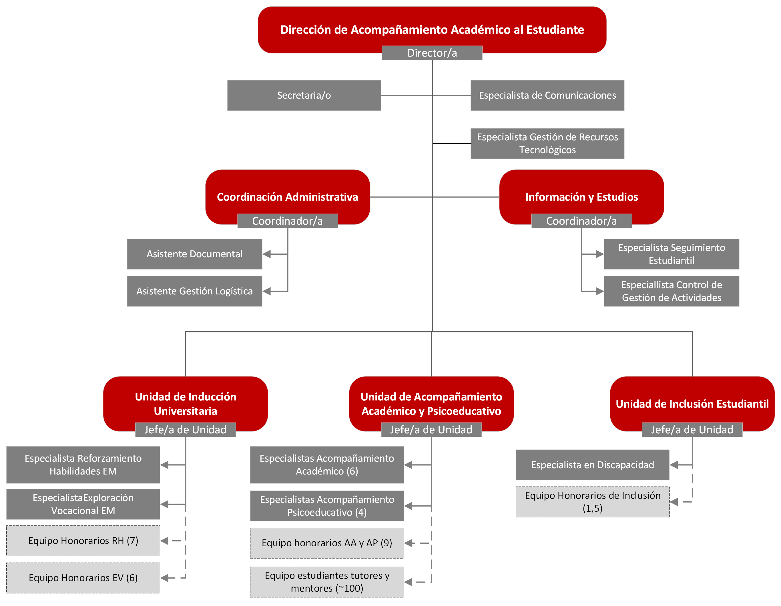

La nueva Dirección de Acompañamiento Académico al Estudiante estará compuesta por tres unidades, que concentran las funciones de preparación, acompañamiento e inclusión:

A) Unidad de Inducción Universitaria: es la unidad que se vincula directamente con establecimientos de Educación Media, particularmente en convenio con programa PACE y en coordinación con la Escuela de Talentos Pedagógicos, así como el proceso de inducción a la vida universitaria. Esta unidad dará continuidad a las iniciativas emprendidas en el marco del componente de Preparación en la Educación Media (PEM) del programa PACE. Su labor se concentra en establecimientos educacionales con los cuales se han suscrito convenios, brindando asesoramiento técnico en la mejora de aptitudes y la exploración vocacional de los estudiantes de enseñanza media. Además, ofrece orientación durante el proceso de postulación y matrícula en la Universidad, favoreciendo así una transición efectiva y exitosa de los estudiantes hacia la educación superior. Estas acciones se realizan en coordinación con el plan de trabajo del Programa de Acceso a Pedagogías denominado Escuela de Talentos Pedagógicos UCSC y con las unidades administrativas a cargo.
Además, esta unidad se hace cargo de las acciones posteriores a la matrícula en la Universidad, como el diseño y ejecución del Programa de Inducción a la Vida Universitaria (PINVU), actividad en coordinación con toda la Dirección, cuyo propósito es facilitar la transición a la vida universitaria de estudiantes de 1º año, fortaleciendo habilidades personales y conocimientos previos en lenguaje y matemática.
Esta Unidad se compone por el/la jefe/a de unidad y dos especialistas a tiempo completo, junto a profesionales a honorarios ejecutores del componente PEM de PACE.
Observación DGE: Esta unidad deberá relacionarse coordinadamente con la Dirección de Admisión y Difusión, en todo lo relacionado con el trabajo de difusión con establecimiento de educación media y el proceso de admisión de los estudiantes favorecidos con el programas. Asimismo, deberá resguardarse los recursos y gastos ejecutados en el contexto del programa PACE, con el fin de no tener problemas de rendición con la fuente de financiamiento.

B) Unidad de Acompañamiento académico y psicoeducativo: es la Unidad que liderará el proceso de acompañamiento de estudiantes de la UCSC, implementando acciones destinadas a nivelar, profundizar y desarrollar tanto habilidades académicas como competencias transversales, con el fin de facilitar su permanencia y progresión en la Universidad. Estas acciones se estructuran en componentes de acompañamiento académico y acompañamiento psicoeducativo.
Las acciones de acompañamiento académico pretenden reforzar habilidades académicas en asignaturas críticas y abordar necesidades específicas de profundización y nivelación, según las solicitudes de las unidades académicas. Para ello, se contempla la organización de talleres por área temática, la participación en actividades curriculares, tutorías académicas y entre pares de estudiantes.
Por otro lado, las acciones de acompañamiento psicoeducativo se centran en brindar apoyo psicosocial y socioafectivo al estudiantado, a modo de favorecer su adaptación a la vida universitaria, así como la preparación para el egreso e inserción a la vida laboral. Entre las actividades planificadas se consideran talleres psicoeducativos, mentorías socioafectivas entre pares, talleres de orientación vocacional en educación superior y sesiones de preparación para la vida laboral, entre otras.
Esta Unidad se compone por un/a jefe/a de unidad, seis especialistas a cargo de las acciones de acompañamiento académico y cuatro especialistas a cargo del acompañamiento psicoeducativo, además de profesionales y estudiantes a honorarios a cargo de las tutorías y mentorías socioafectivas.
Observación DGE: Se recomienda generar sinergias entre los requerimientos de acompañamiento de estudiantes PACE, No PACE y ETP con el fin de no duplicar esfuerzos y recursos, e impactar a más estudiantes que no han tenido acceso a estas estrategias de acompañamiento.

C) Unidad de Inclusión Estudiantil: es la Unidad que estará a cargo de acoger y acompañar a estudiantes que se encuentran en situación de discapacidad física, sensorial, trastorno del espectro autista o discapacidad psíquica; y que responde a la política de inclusión para personas en situación de discapacidad (D.R. Nº 30/2018) que compromete la realización de ajustes razonables necesarios para el desarrollo de la vida universitaria.
Esta Unidad es la encargada de acompañar a los estudiantes con discapacidad y gestionar acciones necesarias que faciliten el acceso a información relevante e integración a la vida universitaria. En este contexto, asume la responsabilidad de establecer acciones colaborativas con las unidades académicas y administrativas, implementar ajustes razonables necesarios para aplicar en el aula, y proporcionar orientación y consejería al estudiantado con discapacidad con el fin de apoyarles en su trayectoria formativa.
Por último, esta Unidad se dedica a generar instancias reflexivas destinadas a sensibilizar a la comunidad universitaria y concientizar sobre la importancia de fomentar una cultura inclusiva en la Universidad.
Esta Unidad está compuesta por un/a jefe/a de unidad, un/a especialista en temáticas de discapacidad y profesionales a honorarios a cargo de implementar las acciones de acompañamiento.
Observación DGE: Se recomienda coordinar entre las unidades administrativas y académicas con el fin de no duplicar esfuerzos y recursos, particularmente en lo que respecta a los ajustes razonables aplicados en el aula de aquellos estudiantes con discapacidad que lo requieran. Otro factor importante a tener consideración, tiene relación a las orientaciones para gestionar los ajustes de infraestructura y equipamiento dirigido a estudiantes y personas con discapacidad. Esta unidad deberá hacerse cargo de estas acciones.

La estructura, también señala que operativamente contará con dos coordinaciones transversales a la dirección. Éstas tienen relaciona a los requerimientos de funcionamiento del programa PACE, pero que en la operación beneficiará a toda la dirección. La Coordinación Administrativa, estará a cargo de planificación y control del presupuesto del programa PACE y, además, de la dirección; del control de las actividades propuestas para el acompañamiento estudiantil del programa y la gestión de adquisiciones e inventario del material pedagógico utilizado. Por otra parte, la Coordinación de Información y Estudios, realizará el análisis de datos referidos a la trayectoria académica de las y los estudiantes, tanto de Educación Media como de la Universidad, también propiciará la postulación a nuevos proyectos y la reformulación de acciones de la Dirección, en función del análisis e investigación del propio quehacer de esta.
Observación DGE: Se recomienda coordinar entre las unidades administrativas y académicas con el fin de no duplicar esfuerzos y recursos, particularmente en lo que respecta a coordinación de información y estudios, que según lo indicado en la propuesta, se deberá articular con la Unidad de Análisis Institucional de la Dirección de Gestión Estratégica y la Unidad de Análisis y Calidad de la Docencia de la Dirección de Docencia.

La Dirección de Gestión Estratégica recomienda la modificación de la estructura propuesta por la Vicerrectoría Académica, ya que responde a las necesidades institucionales e incorpora criterios de eficiencia y mejora de los procesos de acompañamiento a los estudiantes. Se solicita que, se cautele la coordinación interna entre la nueva Dirección de Acompañamiento Académico a los Estudiantes y la Dirección de Docencia, Dirección de Apoyo a los Estudiantes y otras unidades académicas y administrativas que gestionan acompañamiento académico y psicoeducativo. De igual manera, es importante mantener en cuenta los requerimientos y obligaciones del programa PACE con la Universidad y el Ministerio de Educación.

CRITERIO | CUMPLE | NO CUMPLE
Se ajusta al procedimiento institucional | X
Cuenta con la aprobación del Consejo de Facultad/Instituto o de la Vicerrectoría correspondiente. | X
La justificación del cambio se ajusta a la normativa institucional | X
La propuesta se ajusta a los lineamientos estratégicos institucionales (PDE) | X
Los beneficios de la propuesta justifican los X costos de la implementación | X
La información entregada es suficiente para X realizar la evaluación. | X

Humberto Vergara Muñoz
Director de Gestión Estratégica

